DEVA Pro
Магнито-планарные наушники

Stealth Magnets (Стелс-магниты)
Акустически прозрачная система магнитов
В отличие от обычных магнитов, создающих искажения звуковых волн, особая форма Stealth Magnets позволяет волнам проходить через магниты, не образуя помех.
Усовершенствованная конструкция магнитов HIFIMAN является акустически прозрачной, что значительно снижает дифракционную турбулентность, которая нарушает целостность звуковых волн. Снижение искажений позволяет получить чистый звук, точный и полнодиапазонный.

Наследие HIFIMAN
Диафрагма HIFIMAN NEO "supernano" (NsD)
Новая NsD на 80% тоньше предыдущих конструкций, что обеспечивает быстрый отклик и детализацию с сочным, полнодиапазонным звучанием.

Два варианта подключения кабеля
К наушникам можно подключить как двухсторонний небалансный 3,5-мм кабель, так и односторонний 3,5-мм балансный кабель* (левое гнездо). К левому гнезду легко подключается модуль Bluemini* R2R.
*Небалансный 3,5-мм кабель TRRS в комплект не входит
*Модуль Bluemini поставляется с беспроводной версией DEVA Pro или может быть приобретен отдельно.
Перед использованием кабелей других производителей всегда проверяйте их совместимость. Для получения подробной информации обратитесь к следующему рисунку.

Двойной кабель 3,5 мм TRS
(подключение 3,5 мм TRS)
Одинарный кабель 3,5 мм TRRS
(подключение 3,5 мм TRRS в левое гнездо)
DEVA Pro не совместимы с кабелем TS

Bluemini R2R
Компактный и мощный
(Поставляется в комплекте с беспроводной версией DEVA Pro или может быть приобретен отдельно)

ЦАП HYMALAYA с архитектурой R2R
Отсутствие пересэмплирования
Ультра-компактный R2R ЦАП с низким энергопотреблением и высокой частотой дискретизации
Сравнение соотношения сигнал/шум (R2R)
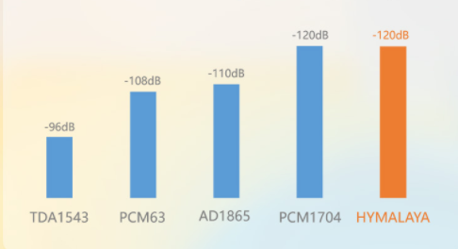
Сравнение КНИ(R2R)
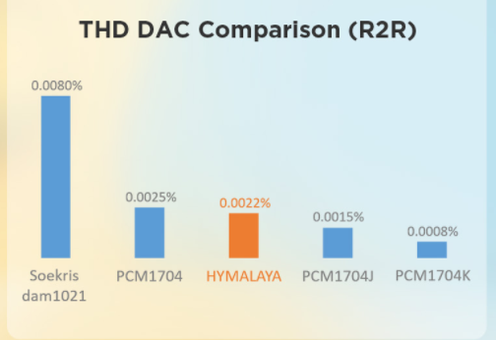
Сравнение энергоэффективности
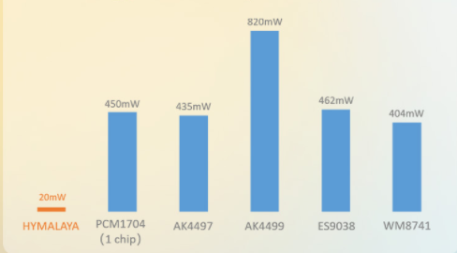

Вход 1 -Bluetooth
Поддержка различных кодеков высокого разрешения
(Подключение Bluemini осуществляется через левый разъем. Модуль Bluemini поставляется в комплекте с беспроводной версией DEVA Pro или приобретается отдельно).

Вход 2 -Кабель
Раздвоенный кабель 3,5 мм TRS
(Односторонний кабель 3,5 мм TRRS приобретается отдельно)

Характеристики наушников:
Диапазон частот: 20 Гц - 20 кГц
Импеданс: 18Ω
Чувствительность: 93,5 дБ
Вес: 360 г

Характеристики Bluemini R2R:
Версия Bluetooth: 5.0
Чипсет Bluetooth: Qualcomm QCC5124
ЦАП: HIFIMAN HYMALAYA
Частотная характеристика: 20 Гц - 20 кГц
Соотношение сигнал/шум: 114 дБ
Время работы от аккумулятора: 6-7 часов
Вес нетто: 25 г
Кодеки: LDAC, aptX-HD, aptX, AAC, SBC

